–PRESSEMELDUNG–

Centric richtet Produktportfolio auf SAP HXM Movement aus
Neuer Produktmanager übernimmt die weitere Integration der Audit- und Compliance-Tools in SAP SuccessFactors.

Essen, 24.02.2022 – Die Centric IT Solutions GmbH richtet ihre Produktentwicklung konsequent an der SAP HXM Movement Strategie aus. Dazu werden die bewährten Centric Audit- und Compliance-Tools für SAP HCM systematisch auch als Cloud-Versionen für SAP SuccessFactors bereitgestellt. Personelle Veränderungen sollen diese Produktstrategie bestärken. Christian Wilms, bei Centric zuvor als Pre-Sales Manager SAP HCM Add On Tools tätig, treibt als neuer Produktmanager die zukunftsorientierte Weiterentwicklung des Centric Produktportfolios voran. Sein Vorgänger in dieser Funktion, Friedhelm Rayczik, wird künftig die Bereiche Sales und Marketing weiter ausbauen.

Centric sieht die Produktentwicklung mit Blick auf die SAP Cloud Strategie als wesentlichen Erfolgsfaktor der künftigen Unternehmensentwicklung. Bislang sind bereits die Centric Tools PLX für die Qualitätsprüfung der Entgeltabrechnung sowie MADAP für die Stammdatenprüfung (Employee Central) in SuccessFactors verfügbar. Als Produktmanager wird Christian Wilms mit seinem Team zügig weitere Audit- und Compliance-Tools in die Cloud bringen. In enger Zusammenarbeit mit der Centric Cloud Solutions GmbH werden die Qualitätssicherungstools außerdem zunehmend in dokumentenbasierte Personalprozesse auf Basis von SAP SuccessFactors eingebunden.

Steven Wernike, Geschäftsführer der Centric IT Solutions GmbH, kommentiert: „Wir wollen weiter expandieren und unsere Produkte internationalisieren. Dass wir die entsprechenden Führungspositionen aus unseren eigenen Reihen besetzen können, ist ein Glücksfall. Christian Wilms hat die Centric Tools in den letzten Jahren bei den Kunden eingeführt und kennt deren Anforderungen im Rahmen von SAP HXM Movement genau. Mit Friedhelm Rayczik, der neben seiner Produktverantwortung auch zuvor schon die Bereiche Marketing und Vertrieb betreut hat, haben wir zugleich die beste Besetzung für diese zentralen Aufgaben. Er wird sich künftig mit voller Kraft unserer vertrieblichen Positionierung widmen, bringt aber auch weiterhin seine langjährige Erfahrung in unsere Produktentwicklung mit ein.“
2.255 Zeichen (inkl. Leerzeichen)

Weitere Informationen: www.centric.eu

Datei-Service
Alle Text- und Bilddateien stehen Ihnen honorarfrei in druckfähiger Qualität zur Verfügung, bitte fragen Sie diese gerne an unter contact@c-united.com
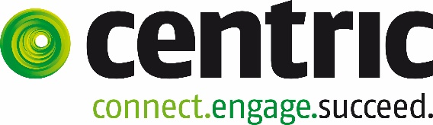
Datei 1: Logo Centric

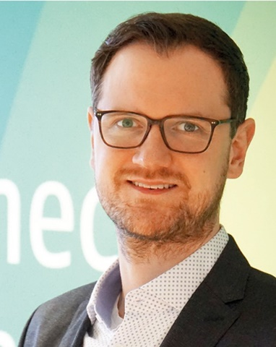

Datei 2: Portrait Christian Wilms
Produktmanager

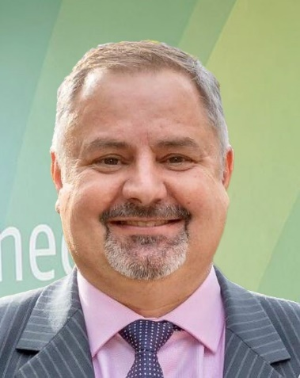

Datei 3: Portrait Friedhelm Rayczik
Manager Sales & Marketing

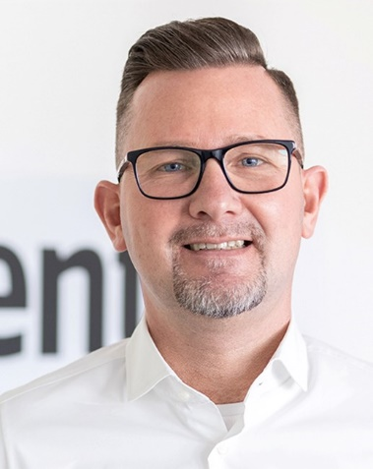
Datei 4: Portrait Steven Wernike
Geschäftsführer

Über Centric Deutschland
Centric bietet Softwarelösungen, IT Outsourcing, Business Process Outsourcing sowie IT- und Personaldienstleistungen an. Das Unternehmen bringt Mitarbeiter, Partner und Kunden zusammen, um innovative und pragmatische Lösungen umzusetzen, die verantwortungsvolles Wachstum und Stabilität ermöglichen.
Mehr als 3.600 Mitarbeiterinnen und Mitarbeiter in Europa zeichnen sich durch ihre hohe IT-Expertise und ihre langjährige Erfahrung bei branchenspezifischen Geschäftsprozessen aus. Centric hat 2020 einen Umsatz von 437 Millionen Euro und einen Gewinn von 14 Millionen Euro erzielt.
Centric Deutschland fokussiert sich auf Lösungen für SAP HCM und SAP SuccessFactors mit On-Premises und Cloud Technologien und bietet eine Vielzahl an Add Ons und Dienstleistungen an. Diese reichen von der Effizienzsteigerung und Qualitätssicherung von Personalprozessen, über Datenmigration, Beratung und Schulung bis hin zum Support.

Pressekontakt: Presseservice:
Centric IT Solutions GmbH C-UNITED
Steven Wernike Stefan Mussel
Kronprinzenstraße 30 Kästrich 10
D-45128 Essen D-55116 Mainz

Fon: +49 201 74769 0 Fon: +49 6131 1433314
Fax: +49 201 74769 200 Fax: +49 6131 1433311

info.de@centric.eu contact@c-united.com
www.centric.eu www.c-united.com

